TUBUS
one
TM
Stay independent. Stay in touch .

Présentation de TubusOneTM
À propos de

Tubus Technology

Faciliter la vie
TubusOneTM est un outil de communication à technologie simple pour les personnes en situation de handicap aux bras et aux mains. TubusOneTM est un outil d’aide à la réalisa- tion des tâches quotidiennes. TubusOneTM se compose d’un embout buccal et d’un tube. TubusOneTM est conçu dans le but de faciliter la vie de nos utilisateurs. TubusOneTM est un dispositif médical de premier ordre en matière de stylets buccaux avec un méca- nisme basé sur le souffle, ce qui vous permet d’utiliser le stylet buccal sans avoir à bouger votre tête d’avant en arrière en permanence.

Facile à utiliser
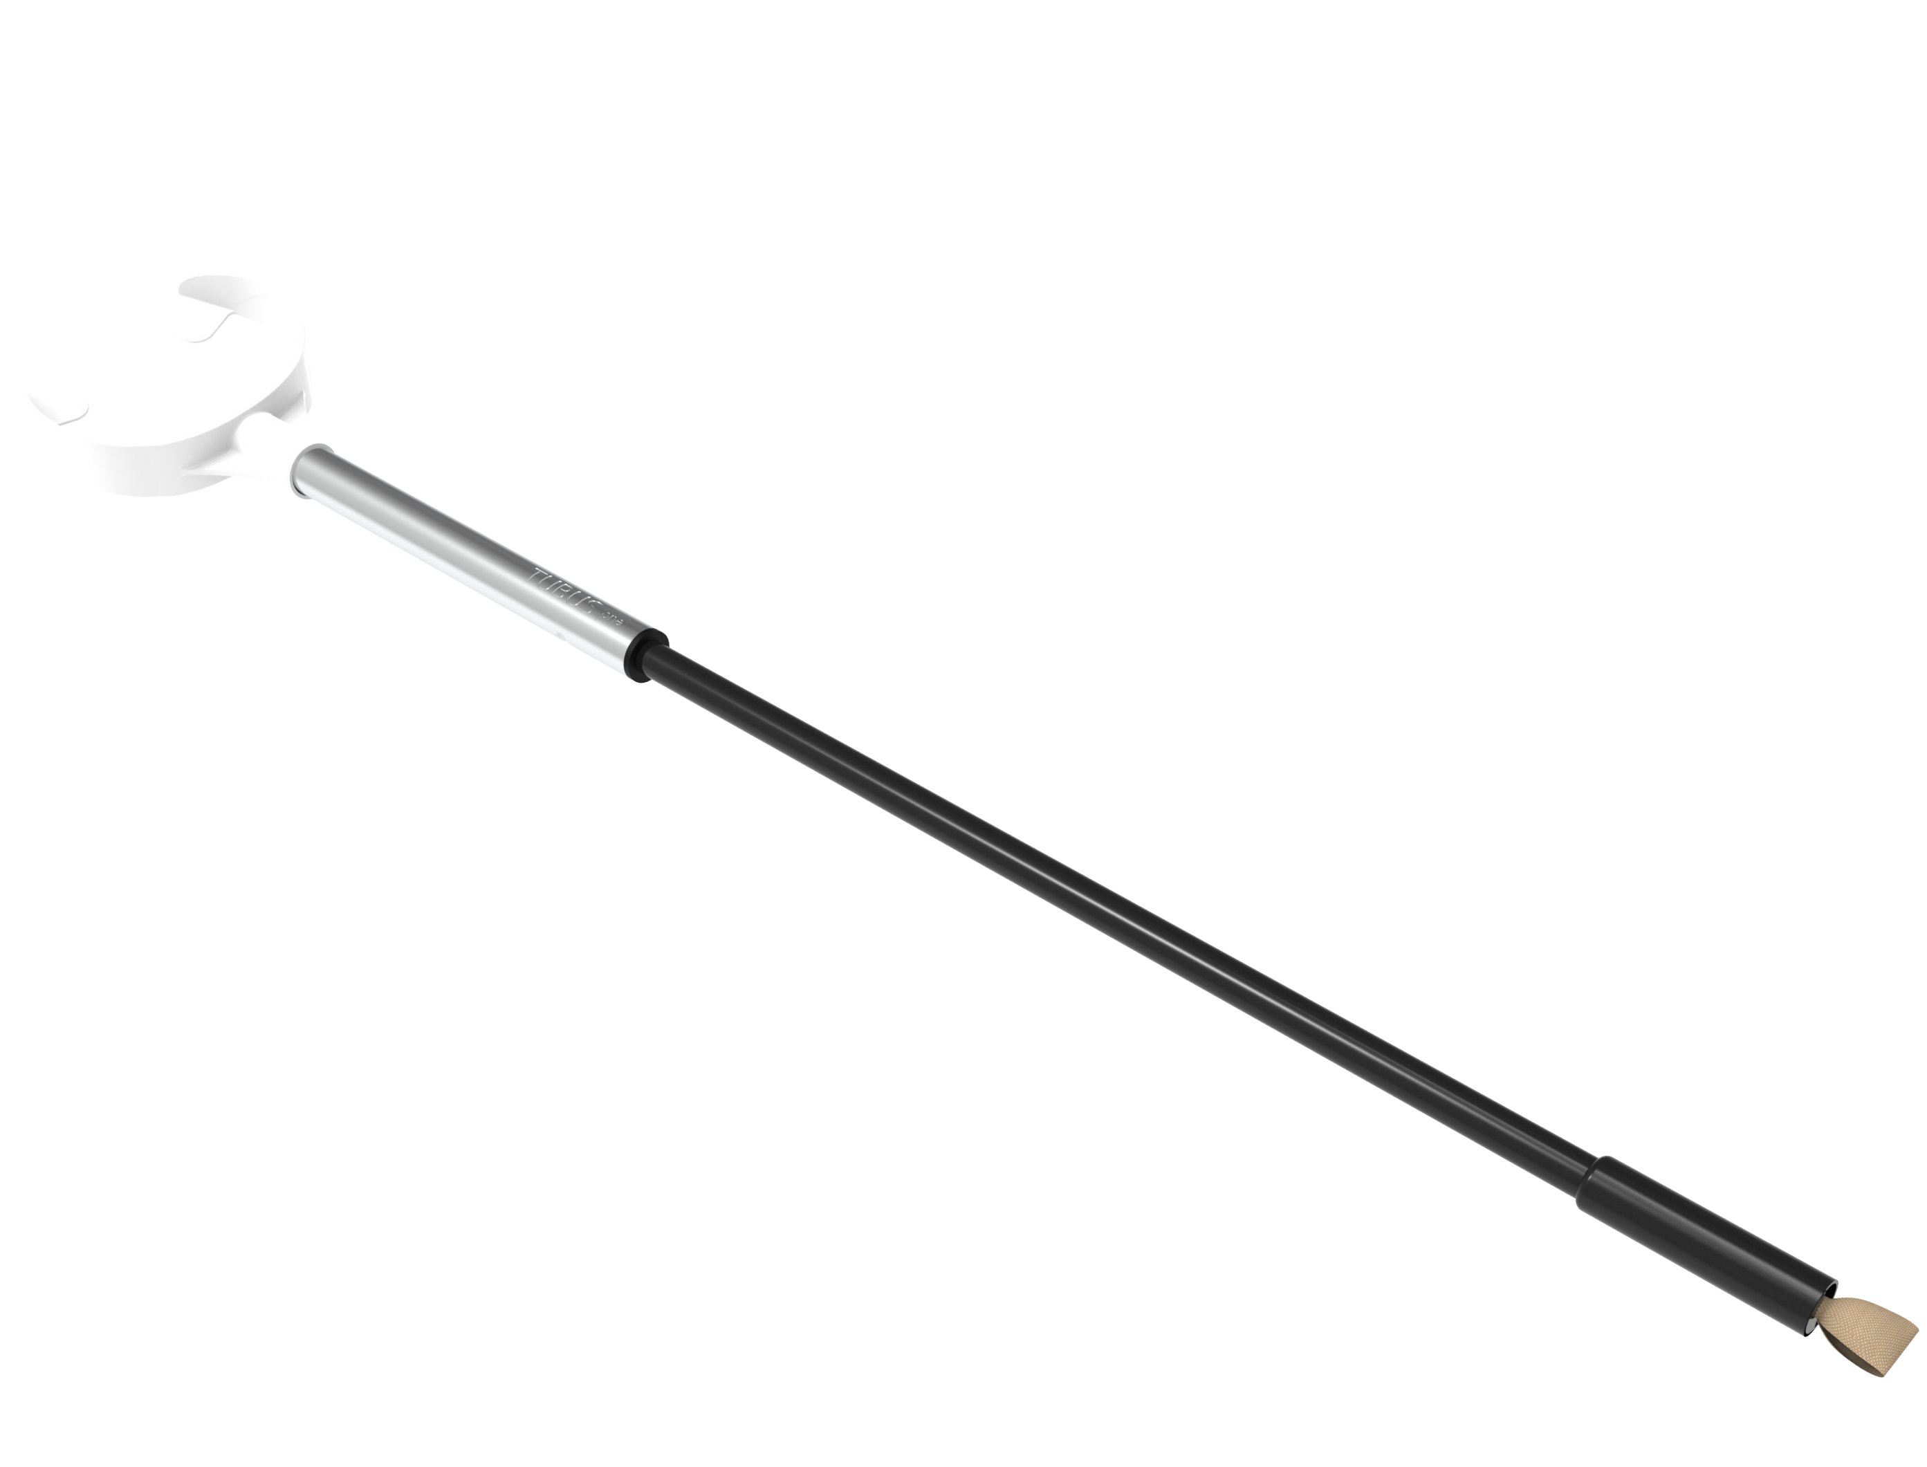
Le tube et l’embout buccal doivent être as- semblés. L’embout buccal est muni d’un système de clipsage et s’emboîte très faci- lement sur le tube. Après avoir fixé l’embout buccal, vous pouvez tout simplement com- mencer à utiliser le TubusOneTM sans au- cune installation de logiciels : simple et facile à utiliser pour tous.

Comment tout a commencé
En 2013, notre fondatrice Lizanne Svane a rencontré Christian. Il ne pouvait ni entendre ni parler et était paralysé du cou jusqu’aux pieds. Son plus grand souhait était de pouvoir écrire à sa petite amie sans l’aide de sa mère ou de toute autre personne. Relever le défi de trouver une solution aux besoins de Christian a été le point de départ de la conception de TubusOneTM et de la création d’une toute nouvelle entreprise, Tubus Technology.

Le désir de rendre la vie plus facile
L’une des valeurs fondamentales de Tubus Technology est de penser que tout le monde doit avoir les mêmes opportunités, même quant à l’accès aux supports numériques et à tout ce qu’ils offrent. Notre mission est de renforcer l’autonomie et l’indépendance de la personne en développant des produits conçus pour améliorer la vie des personnes en situation de handicap physique.

Un choix garanti
Chez Tubus Technology, nous prenons notre travail très au sérieux et notre attention est toujours portée sur les besoins de nos utilisateurs. En tant que client, vous bénéficiez du meilleur de deux mondes : le service personnalisé et la sécurité qu’offre une petite entreprise combinés à la qualité et au développement qui caractérisent une entreprise innovante et globale. Nous proposons des dispositifs médicaux de premier ordre pour les personnes en situation de handicap des membres supérieurs.

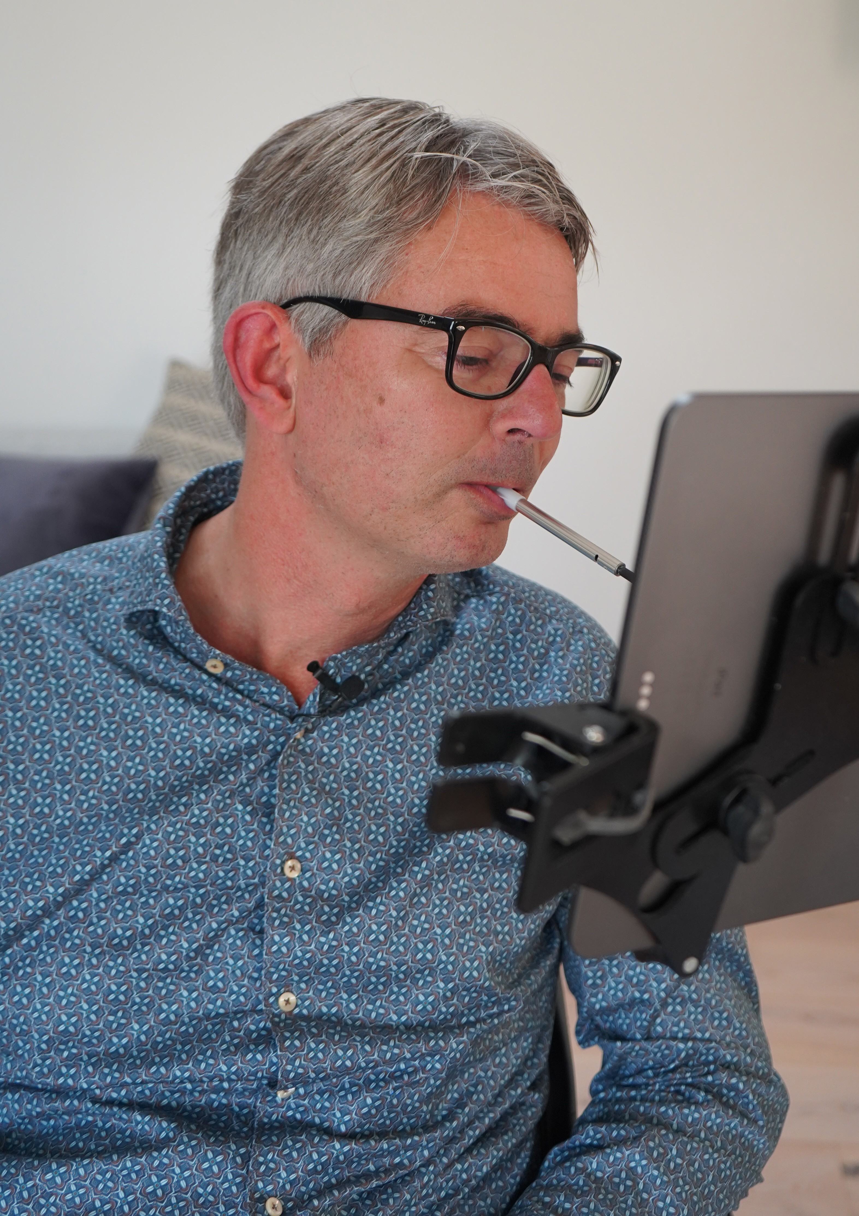

”Chez Tubus Technology, nous voulons que toutes les personnes aient les mêmes chances malgré leur handicap”

- Lizanne, PDG de Tubus Technology

Comment fonctionne TubusOneTM?

TubusOneTM fonctionne avec le souffle. En soufflant dans le tube, on active une tige qui actionne un embout tactile muni de fibres tissées en argenté. Le fonctionnement est similaire à celui d’un doigt qui vient toucher l’écran. TubusOneTM vous permet d’appuyer et de scroller sur votre écran tactile, et d’exécuter des tâches sous l’impulsion d’un peu d’air seulement.
Solide embout buccal
de qualité médicale

Un dispositif médical doit être aussi intuitif que possible pour en faciliter l’utilisation. TubusOneTM est conçu en vue d’être simple à utiliser et im- médiatement prêt à l’emploi. D’aspect moderne et élégant, TubusOneTM ne pèse pas plus de 11 grammes. De ce fait, il ne nécessite aucune force physique ni aucune contraction musculaire : une simple pression/ dépression buccale suffit. De plus, la légèreté du stylet permet égale- ment de pouvoir parler tout en utilisant TubusOneTM.
Fibre de carbone et tube en
aluminium de haute qualité

Spécifications du produit

Facile à utiliser et remplacer

Les composants de TubusOneTM sont nettoyés et emballés dans des sachets hermétiques après la production avant d’être envoyés et assem- blés.
Longueur : 33 cm Poids : 11 grammes Couleur : Noir/Argent

Dispositif médical de classe 1
Un dispositif médical est un produit destiné au diagnostic, au traitement ou à l’usage des per- sonnes atteintes de maladies, de blessures ou de handicaps. Le marquage CE doit être appo- sé sur tous les dispositifs médicaux.

Marquage CE
TubusOneTM a le marquage CE. Le marquage CE prouve que TubusOneTM répond à des exi- gences élevées en matière de sécurité, de san- té et de protection de l’environnement.
Tige à fibres tissées
en argenté

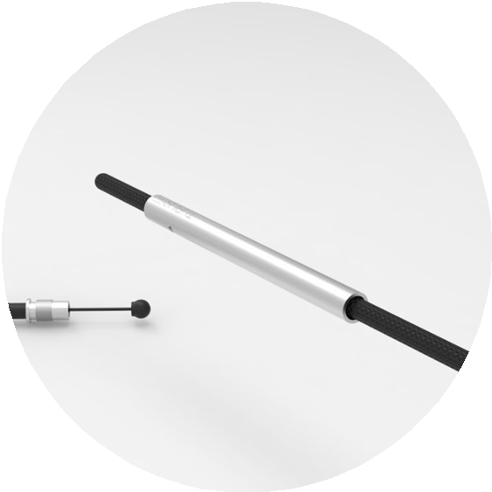
Tube en aluminium nettoyable

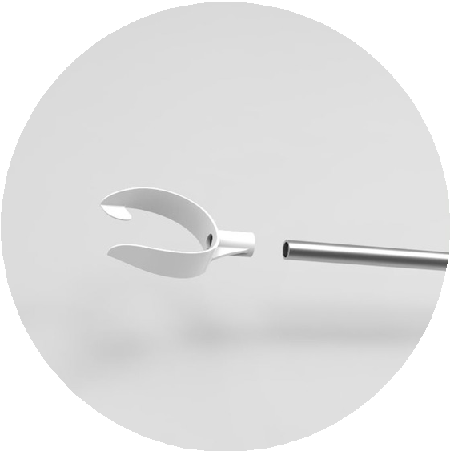Embout buccalremplaçable

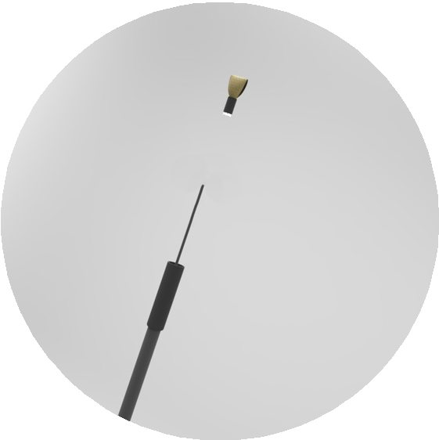Tige á embout tactile remplaçable

Certifié ISO
La production des stylets buccaux TubusOneTM est certifiée ISO-13485:2016, ce qui atteste que le produit est conforme aux normes inter- nationales.

Pourquoi choisir TubusOneTM?

Regagnez votre indépendance
TubusOneTM permet une utilisation autonome des appareils tactiles sans l’aide de tiers.

Facile à utiliser
Aucune installation de logiciel n’est requise. TubusOneTM fonctionne dès qu’on le sort de sa boîte, il est d’utilisation simple et intuitive.

Être autonome
TubusOneTM est spécialement conçu pour faciliter la communication et l’interaction - et améliorer la vie.

Restez en contact
Les supports digitaux et numériques sont de plus en plus importants dans notre vie quotidienne. TubusOneTM permet de rester en contact avec ses proches et le monde qui nous entoure.

Recommandations Hygiène

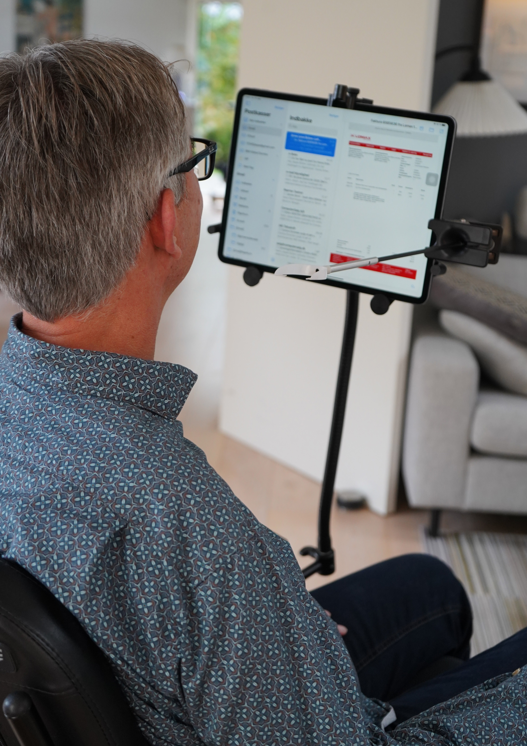L’embout buccal

Où le placer?
TubusOneTM peut se placer partout où on utilise une tablette ou un smartphone.
On le voit souvent sur un fauteuil roulant ou un bureau.
L’embout buccal est la partie essentielle du TubusOneTM et son design a spéciale- ment été conçu pour qu’il soit confortable et agréable à utiliser. Tous les efforts ont été faits pour concevoir un embout buccal qui puisse limiter les risques d’infection.

Il est recommandé de remplacer l’embout buccal tous les jours ou après les situations suivantes :

- L’embout buccal est tombé par terre
- L’embout buccal a été utilisé par une autre personne
- L’embout buccal a été en contact avec des animaux
- L’embout buccal a été en contact avec des surfaces qui comportent des risques d’in- fection

Recommandations générales
- Nettoyez le tube régulièrement
- Remplacez la tige lorsqu’elle est usée pour une utilisation optimale
- Conservez toujours soigneusement les em- bouts buccaux et les tiges dans leur embal- lage hermétique
- Manipulez les produits TubusOneTM en res- pectant les mesures d’hygiène élémentaires

CAS DE L’UTILISATEUR 1

Kirsten Langebæk
Ergothérapeute et superviseur clinique en ergothérapie, département des lésions de la moelle épinière.
Dernière mise à jour en 2018

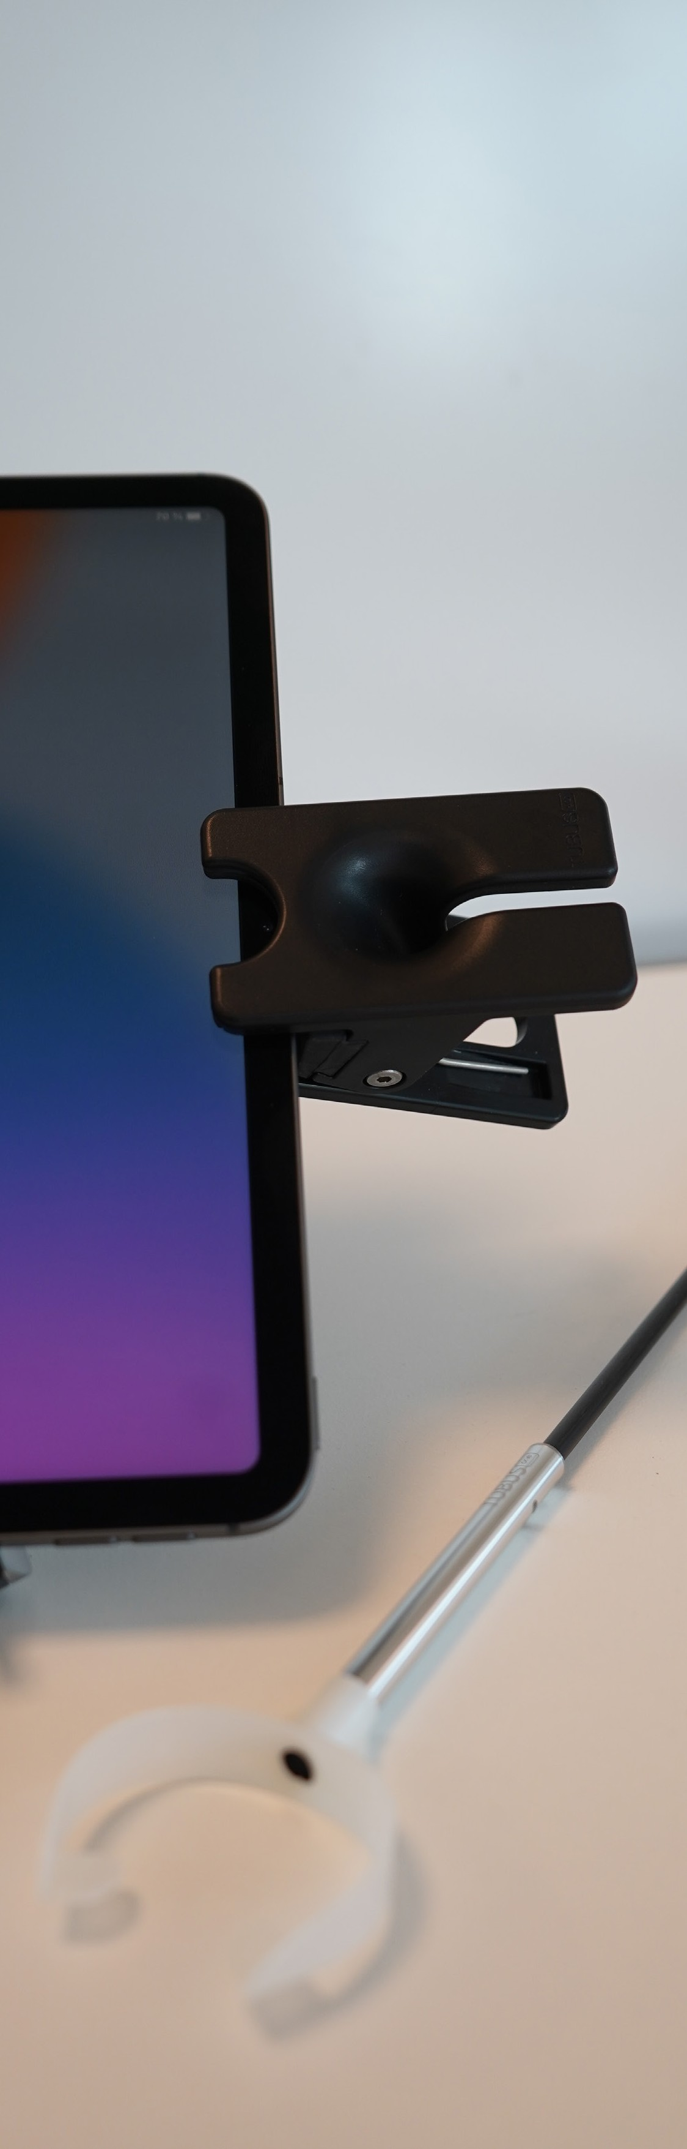
Dans quel but utilisez-vous TubusOne™ ? Je l’utilise pour nos patients tétraplégiques qui ont une fonction réduite dans les bras et les mains.

Comment décririez-vous TubusOne™ ? C’est un dispositif impeccable pour des conditions de vie modifiées.

Les personnes qui ne travaillent pas dans le domaine du handicap utilisent souvent l’ex- pression : «être attaché à son fauteuil rou- lant», ce qui est faux : Un fauteuil roulant, c’est la liberté de se déplacer où l’on veut, c’est l’indépendance !

Avec TubusOne™, c’est exactement la même chose : au lieu de devoir demander de l’aide à des personnes pour vérifier vos e-mails et autres affaires personnelles, Tu- busOne™ vous donne la liberté de le faire vous-même.

TubusOne™ a-t-il changé quelque chose dans la vie sociale ou privée de vos pa- tients ?
L’un des plus grands souhaits de nos pa- tients est de pouvoir utiliser smartphone et tablette pour être en contact avec le monde extérieur. Grâce à TubusOne™, ils peuvent faire exactement cela et même dès le mo- ment où ils l’utilisent pour la première fois. C’est unique et c’est l’une des raisons pour lesquelles TubusOne™ est l’un des meilleurs dispositifs d’aide dans ce genre que nous ayons eu depuis que je suis clinicien.

Certains pourraient penser que vos pa- tients ont des préoccupations plus impor- tantes que la protection de leur vie privée sur leur smartphone et leur tablette. Com- ment se fait-il que la «liberté» sur Internet soit si importante pour eux ?
La réadaptation consiste à pouvoir faire au- tant de choses que possible par soi-même. Si vous pouvez gérer votre propre entreprise sur Internet, vous avez fait un très grand pas en avant. Lorsque mes patients ont passé un appel téléphonique, c’était auparavant leurs proches ou les infirmières qui tenaient le téléphone. Le fait que TubusOne™ leur permette de passer un appel téléphonique par eux-mêmes est un retour à ce qu’étaient les choses avant que leur condition de vie ne change. Je me souviens d’une fois où un patient n’avait pas encore commandé son propre TubusOne™ et j’ai dû reprendre celui que nous lui avions prêté. Cela l’a rendu fu- rieux à cause de la frustration qu’il a ressen- tie lorsqu’il a soudainement perdu la liberté que procure le TubusOne™.

Tubus Technology ApS qui développe Tu- busOne™ utilise un modèle commercial qui englobe vos expériences et les com- mentaires des autres utilisateurs. Com- ment cela s’est-il passé ?
L’un des partenaires de TubusOne™, Li- zanne, a visité notre département et a fait une démonstration du produit et a répon- du à toutes nos questions. J’ai l’impression qu’elle et son partenaire sont très dévoués à ce qu’ils font et qu’ils tiennent à ce que leur produit soit de la plus haute qualité. Je pense vraiment que leur motivation est l’opi- nion que tout le monde a le droit de béné- ficier des nombreuses possibilités de com- munication et d’échange de connaissances grâce aux écrans tactiles.

Y a-t-il quelque chose que vous aimeriez partager avec ceux qui envisagent d’ache- ter un TubusOne™ ?
Les personnes souffrant de graves lésions cérébrales ne peuvent probablement pas profiter pleinement de l’expérience Tubu- sOne™, car elle nécessite une certaine fonc- tion cérébrale. En dehors de cela, le plus important est que tout le monde ait connais- sance du TubusOne™. Je suis certain que des milliers de personnes dans le monde entier tireront de grands avantages de ce dispositif et que, pour certains, TubusOne™ fera même la différence entre garder ou non leur emploi.

Y a-t-il quelque chose de particulièrement surprenant à propos de TubusOne™ ?
Je suis en effet surpris de voir à quel point il est facile à utiliser et que même les enfants peuvent l’utiliser. Récemment, il y avait une petite fille dans notre centre de rééducation et elle a utilisé TubusOne™ avec beaucoup de plaisir, je dois dire.

Qui êtes-vous et que faites-vous ?
Je suis Christian Tiffert de Rostock.

Avant mon accident en 2012, j’étais offic- ier de marine dans les forces armées alle- mandes et j’ai également enseigné à l’uni- versité Helmut Schmidt de Hambourg.

Aujourd’hui, j’étudie le droit et la bonne gou- vernance à l’université de Rostock.

Pendant mon temps libre, je m’intéresse beaucoup à la Russie et, depuis trois ans, je voyage chaque année pendant plusieurs semaines dans ce pays diversifié et intéres- sant. Je donne des conférences sur mes ex- périences et j’en parle dans mon blog. J’ai également fondé une association à but non lucratif qui collecte des dons pour soutenir des projets en faveur des enfants handi- capés en Russie. Pour cela, j’organise aussi de temps en temps des concerts de charité.

Dans quel but utilisez-vous TubusOne™ ? J’utilise TubusOne™, ou mon “ Pustefix “ (Fast-puff) comme je l’appelle, principale- ment à l’université. Habituellement, je suis fan de la souris Bluetooth intégrée à mon fauteuil roulant, avec laquelle je commande l’ordinateur via un joystick buccal. Dans les situations où cela n’est pas possible ou que je n’ai pas mon ordinateur, j’utilise ma tablette (iOS) ou mon smartphone (Android) et je les commande avec le TubusOne™.

Avez-vous essayé des instruments, log- iciels ou dispositifs de communication similaires ?
Pour mon ordinateur, j’utilise le logiciel de re- connaissance vocale Dragon, qui fonctionne très bien sous Windows mais malheureuse- ment moins bien sur les produits Apple. Je
l’utilise pour écrire mes e-mails ou naviguer sur mon ordinateur, par exemple. Mais j’uti- lise généralement un joystick buccal lorsque j’ai besoin de naviguer. Avec ce joystick, je commande également mon fauteuil roulant ou d’autres appareils dans la maison, comme les portes ou les lumières.

Mais dans l’ensemble, il est vraiment difficile de trouver des appareils adaptés que je puisse utiliser en fauteuil roulant et sans les mains. Un exemple simple est Siri : L’idée est bonne, mais on ne peut pas mettre fin aux appels avec Siri, par exemple. Si j’appelle quelqu’un et que la boîte vocale se déclenche, je ne peux pas raccrocher et je dois écouter toute la boîte vocale. Par ailleurs, les magasins spé- cialisés dans les personnes lourdement hand- icapées sont parfois assez traditionnels et ne disposent pas forcément de tout le matériel disponible. Je dois donc faire beaucoup de recherches sur Internet.

TubusOne™ a-t-il changé quelque chose dans votre vie sociale ou privée ?
Comme je l’ai dit, j’utilise TubusOne™ princi- palement pour les conférences à l’université. Bien sûr, je ne peux pas utiliser la reconnais- sance vocale pour prendre des notes et nav- iguer lorsque le professeur se tient devant et veut expliquer quelque chose. Je peux sim- plement prendre ma tablette et TubusOne™ avec moi dans le cours pour passer d’un texte juridique à un autre, prendre des notes, etc. C’est facile, rapide et totalement sans prob- lème.

Lorsque je suis allongé dans mon lit le soir et que je n’ai donc pas le joystick buccal du fau- teuil roulant et mon ordinateur, j’utilise égale- ment mon TubusOne™ pour lire, regarder la télévision et jouer sur ma tablette. Mon pro-
chain projet est que je puisse commander mes portes et d’autres appareils depuis la tablette et donc aussi avec mon TubusOne™.

Donc ma conclusion : TubusOne™ est vrai- ment génial. C’est un véritable sauveur de vie pour les personnes dans ma situation. Je l’utilise tous les jours et je ne voudrais pas m’en priver.

Quelle est votre approche de la vie ?
Je considère toujours ma vie actuelle comme une seconde vie. Après un accident com- me celui-ci, on sait à quel point la vie peut s’arrêter rapidement. En général, je suis in- téressé par une vie autodéterminée. Je suis là et je me montre. Je veux être visible pour les autres et montrer à quel point la vie peut être riche, quelle que soit la situation. Et cela ne veut pas dire que je veux un traitement spécial - je veux juste créer une compréhen- sion et vivre ma vie. J’étudie, je vais à des
concerts, je rencontre des amis - comme tout le monde. J’ai aussi des douleurs pr- esque tous les jours, mais je me sens quand même bien. J’essaie simplement d’avoir une attitude positive et du charisme pour pouvoir continuer à profiter de ma vie.

Que diriez-vous à ceux qui envisagent d’acheter un TubusOne™ ?
Si vous utilisez un appareil avec un écran tac- tile - ce que je recommande généralement - alors TubusOne™ est tout simplement indis- pensable. Je ne connais aucun autre produit qui fonctionne aussi bien et aussi facilement sur les tablettes et les smartphones. Tout simplement génial. Et ne vous laissez pas décourager par les assurances - elles rejet- tent souvent catégoriquement les demandes d’aides. Il suffit alors de déposer une objec- tion. C’est ennuyeux, bien sûr, mais au final, c’est généralement couronné de succès.

CAS DE L’UTILISATEUR 2
Christian Tiffert
Ancien officier de marine, blessure à la moelle épinière

Dernière mise à jour en été 2020

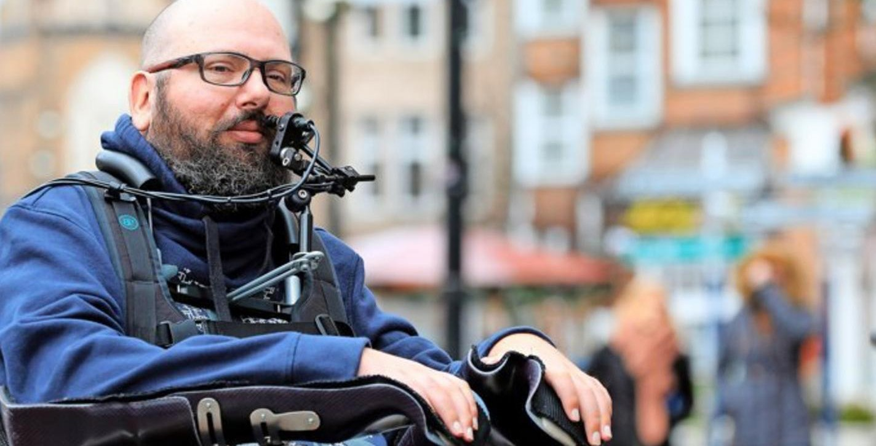
Image by Ove Arscholl via Ostsee-Zeitung, Ein Mann mit Mission: Christian Tiffert aus Rostock fährt im Rollstuhl durch Russland.

TUBUS
one
TM
Stay independent. Stay in touch.

Lizanne Svane
PDG

ls@tubus.dk (+45) 22 38 82 56
www.fr.tubustechnology.com

tubustechnology @tubustechnology

